ДНП ДЕРЖАВНИЙ УНІВЕРСИТЕТ
«Київський авіаційний інститут»
Факультет психології, комунікацій та перекладу

РЕЗУЛЬТАТИ ОПИТУВАННЯ
СТЕЙКХОЛДЕРІВ
ОП Психологія (другий освітній рівень – магістр)
СТАНОМ НА 27.05.2025 РОКУ

Учасниками опитування стали 7 стейкхолдерів — представників установ, організацій і підприємств, які є потенційними або фактичними роботодавцями для здобувачів другого (магістерського) рівня вищої освіти за спеціальністю «Психологія» Факультету психології, комунікацій та перекладу ДНП ДУ «КАІ».
Мета анкетування — вивчення рівня задоволеності стейкхолдерів якістю підготовки здобувачів вищої освіти, актуальності освітньо-професійної програми «Психологія», визначення потреб ринку праці щодо компетентностей молодих фахівців, а також виявлення можливостей для удосконалення освітнього процесу, розширення співпраці з роботодавцями та підвищення конкурентоспроможності програми.
Анкета складена відповідно до «Положення про акредитацію освітніх програм, за якими здійснюється підготовка здобувачів вищої освіти», затвердженого Наказом Міністерства освіти і науки України № 686 від 15 травня 2024 року, а також Методичного посібника для експертів Національного агентства, що роз’яснює застосування Критеріїв оцінювання якості освітньої програми (протокол № 18 (68) від 22 жовтня 2024 року).

РЕЗУЛЬТАТИ ОПИТУВАННЯ

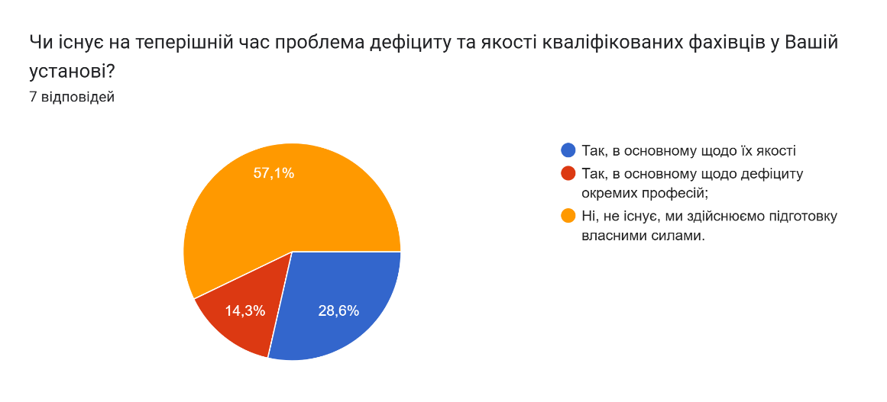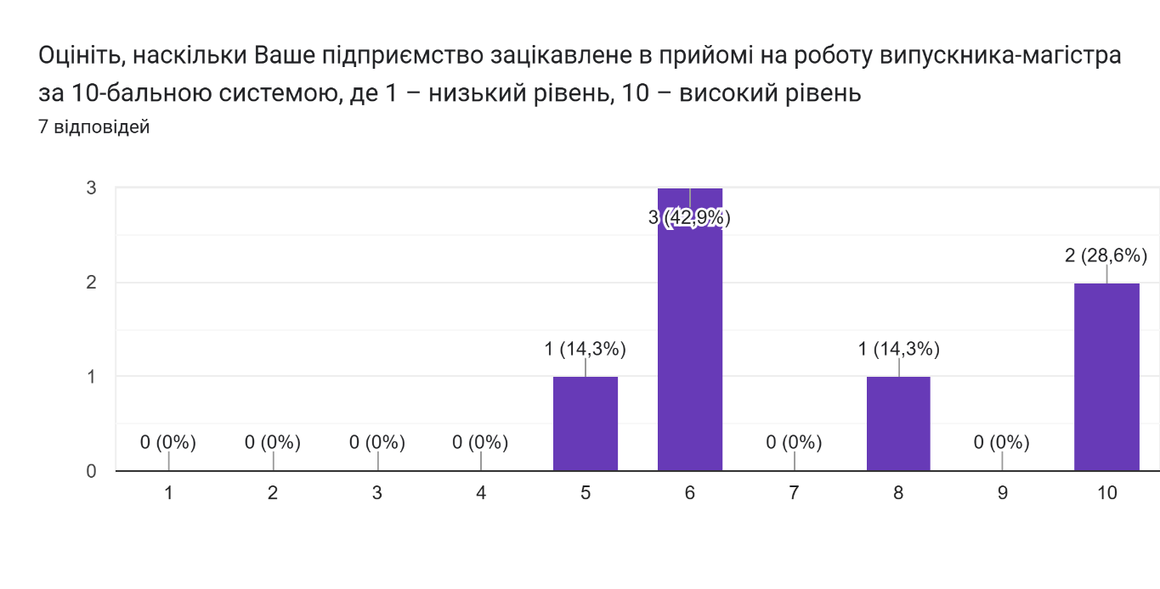
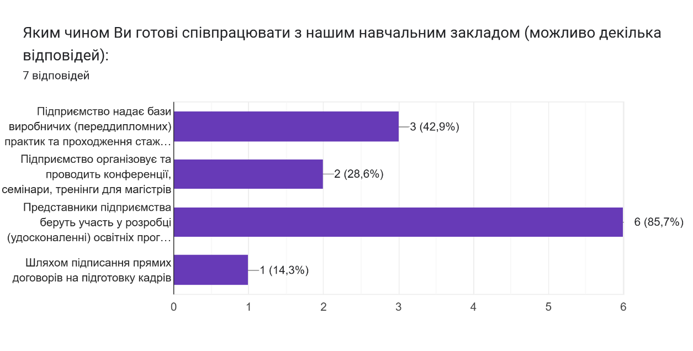

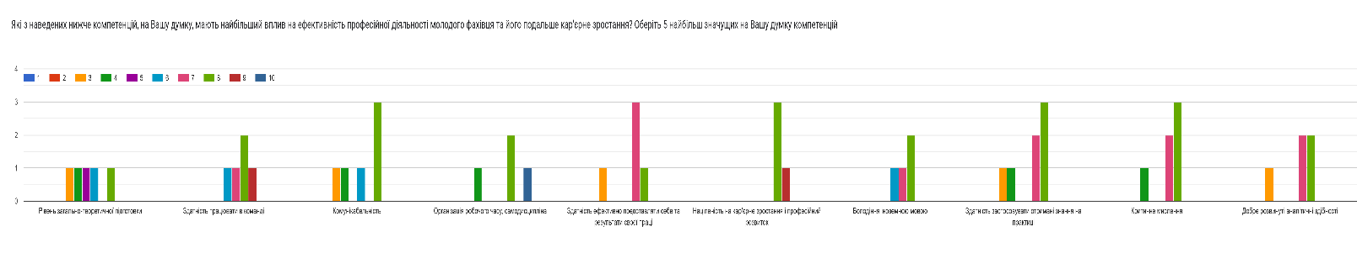
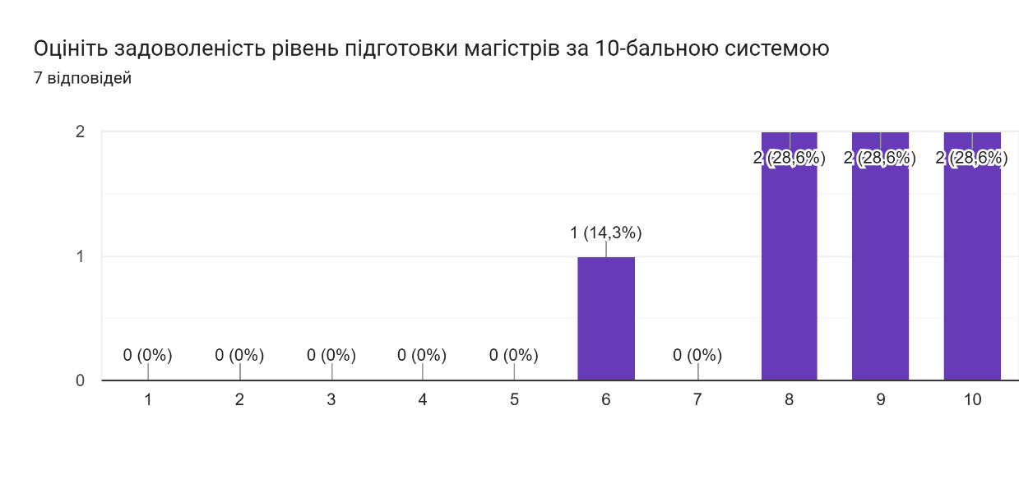
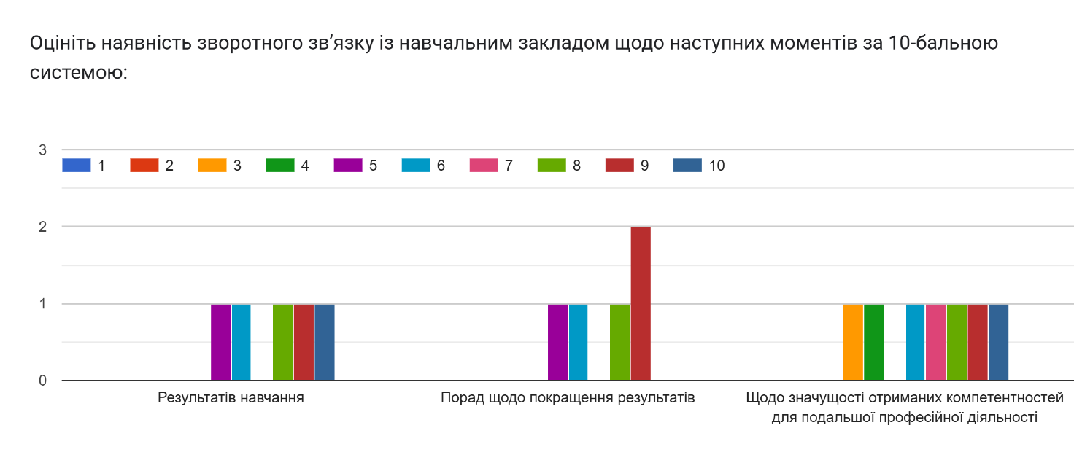
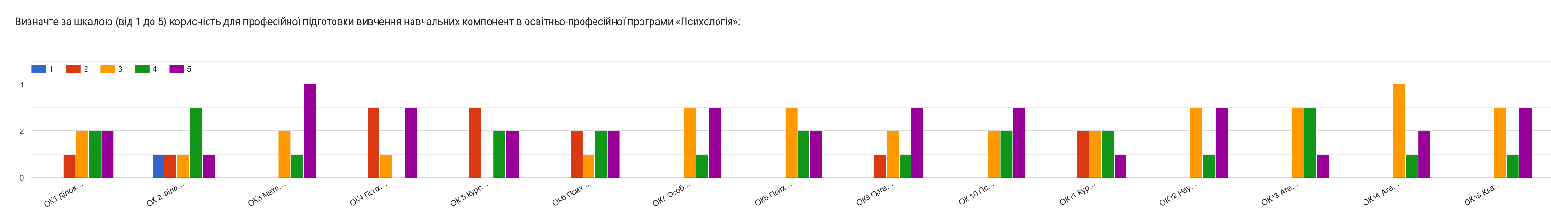
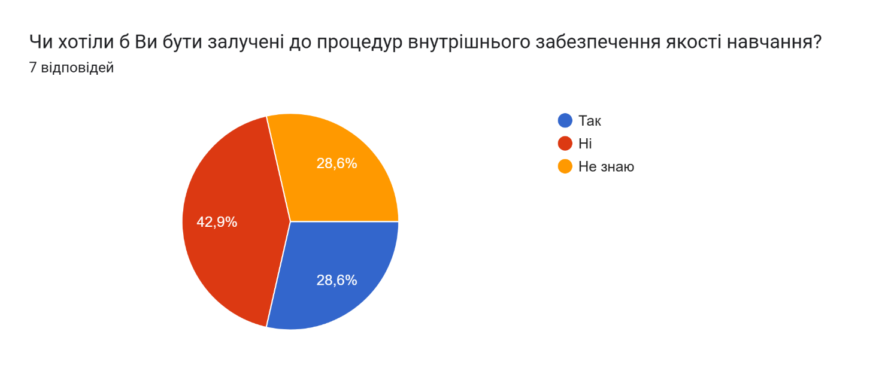

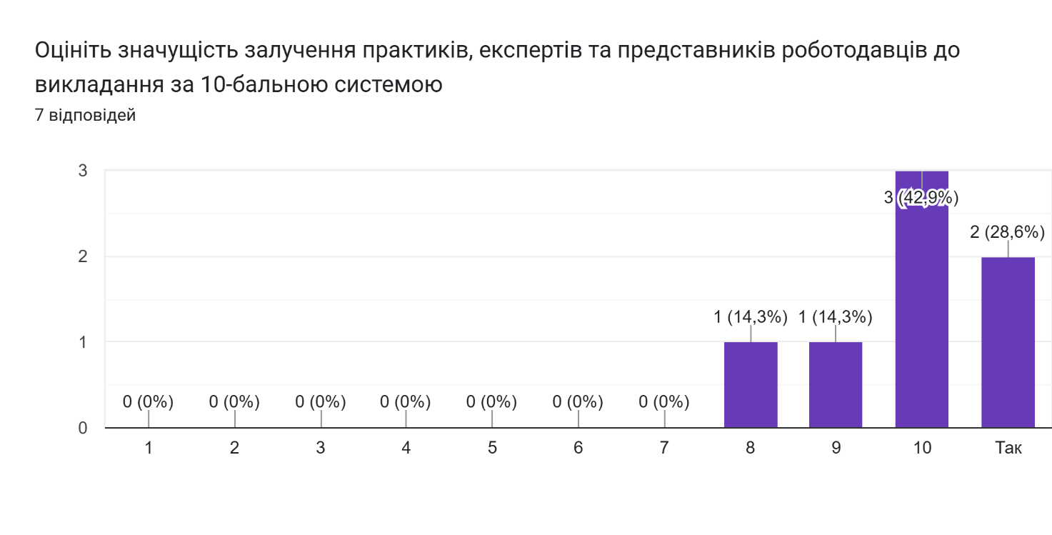 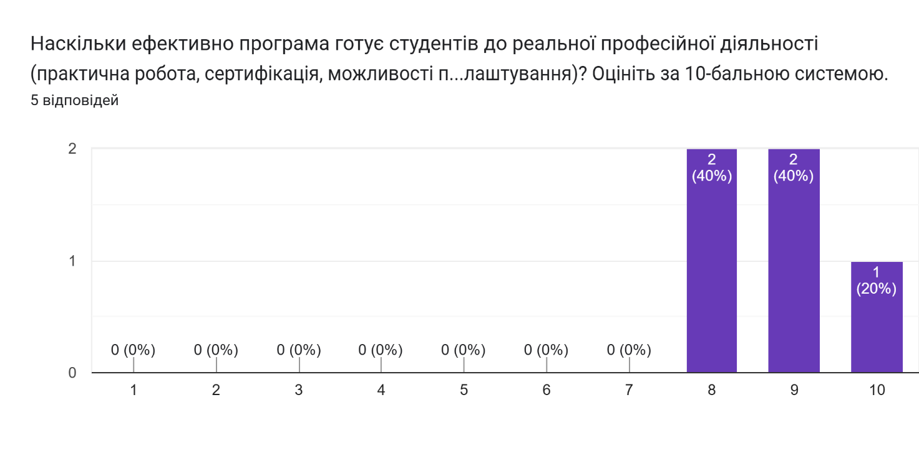 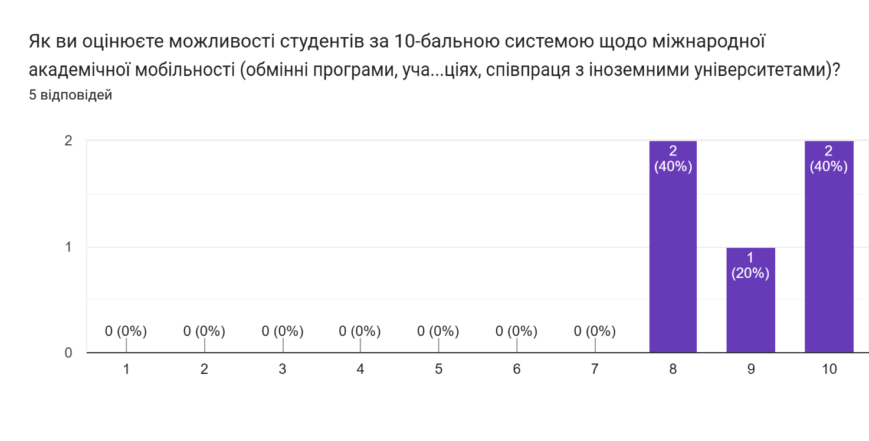 Які пропозиції ви маєте щодо вдосконалення програми «Психологія», щоб зробити її більш конкурентоспроможною та привабливою для студентів і роботодавців?
1 відповідь
Залучення спеціалістів з іноземних навчальних закладів

